图书馆新书导读第108期——考研专题（一）

①题名：2016年考研英语阅读完形翻译全突破  作者：主编赵小冬  出版社：中国人民大学出版社  出版年：2015  索书号：H310.421/59  馆藏地：第四借阅室  导读：本书分为5部分，内容包括：阅读理解与阅读技巧、阅读理解与四种新题型解析、阅读理解与完形填空、阅读理解与英译汉、模拟练习与真题。 | 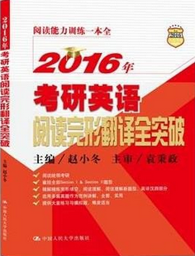

②题名：阅卷人点拨考研英语真题长难句11天突破.第2版  作者：赵晓敏, 索玉柱, 张艳霜主编  出版社：中国石化出版社  出版年：2015  索书号：H314.3/119=2  馆藏地：第四借阅室  导读：本书分析了近几年的考试题目的考点、难点、重点及命题套路，详细分析了考研英语长难句的命题特点及解题思路和技巧，命题符合真题命题趋势，题型覆盖全面，并有清华、北大专家亲自编写，旨在帮助考生通过考试。长难句概论+长难句精解+长难句实战演练，满足各类考生的备考需要。此外，《阅卷人点拨考研英语真题长难句 11天突破》还随书超值赠送考前实用备战手册（命题人密押试卷2套及精解+考研英语写作高分必背模板+北京大学状元考研英语备战锦囊），为2016年考研考生保驾护航，赢取高分。 | 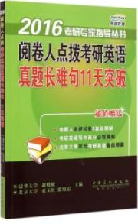
javascript:;③题名：2016考研英语突破阅读60篇:英语一、英语二适用  作者：主编夏徛荣  出版社：高等教育出版社  出版年：2015  索书号：H319.4/1897  馆藏地：第四借阅室  导读：《2016考研英语突破阅读60篇》是考研英语大纲配套权威系列的基础、强化阶段用书，为考生揭示了考研英语阅读命题的思路和角度，同时让学生通过练习与真题同源的阅读材料，真正掌握提高阅读速度和准确性的方法、答题技巧，得到了命题老师的认可和推荐。 | 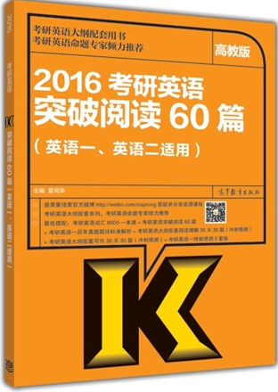

④题名：2016考研英语写作通关66篇  作者：陈正康主编  出版社：高等教育出版社  出版年：2015  索书号：H315/50  馆藏地：第四借阅室  导读：本书依据最新考研英语大纲编写，提供了大量经典范文和写作模板，并有丰富的闪光词和写作素材，能够比较准确地预测作文的命题方向。 | 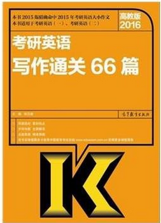

⑤题名：考研英语阅读理解高分突破  作者：张永艳主编  出版社：电子工业出版社  出版年：2015  索书号：H319.4/1885  馆藏地：第四借阅室  导读：本书严格遵循最新考试大纲，系统、全面，与考试大纲紧密相联。其编写严格按照考试大纲的要求，突出考研英语阅读理解的特点。在选编文章题材、体裁方面尽可能拓展空间，广泛涉猎，其中包括社会科学、自然科学等各个领域的知识。具体内容涉及科学技术、经济管理、教育文化、社会生活、环境生态、政治历史、医学保健、宗教信仰、新闻艺术等诸多方面，可以让考生系统地见识考研英语的阅读理解材料，强化英语背景知识，获取阅读理解考试高分。广泛的阅读可以提高考生的阅读理解能力，也可以巩固和提高语言应用能力，达到事半功倍的目的。本书在第一版的基础上更新和补充了大部分内容，讲解更精彩。 | 



